Criado por: | Henrique Abrileri
Validado por: | (Superior Imediato para validação e aprovação)
Data de Criação: | 16/11/2016
Data de Validade: | (Data de validade do procedimento)
Versão: | 1.0
Grupo Solucionador Responsável: | Field Service

- Objetivo
O objetivo desse procedimento é compartilhar o Calendário do Outlook com outros Colaboradores.

- Aplicação
Todas as áreas da Empresa, incluindo todos os prestadores de serviços que tenham acesso aos ativos e ao ambiente da Empresa.

- Definições
Abertura de Requisição de Serviço pelo Colaborador.

- Procedimento

  - Para compartilhar seu calendário do Outlook no Outlook.com, primeiro salve-o como um arquivo ICS, importe-o para o Outlook.com e, em seguida, compartilhe-o com as pessoas que precisam vê-lo.

  - Antes de poder publicar seu calendário no Outlook.com, será preciso salvá-lo como um arquivo. Salvar seu calendário do Outlook como um arquivo ICS. No Outlook, clique em Calendário:



  - Clique em Arquivo > Salvar Calendário:

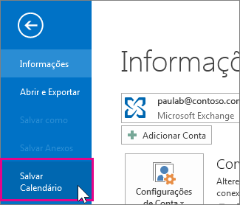

  - Na caixa de diálogo “Salvar Como”, use o nome de arquivo padrão ou modifique-o, procure o local onde deseja salvar o arquivo e, então, clique em Mais Opções.

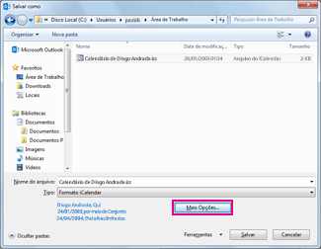

  - Clique na seta Intervalo de Datas e clique em Especificar datas. Selecione o intervalo de datas que você deseja publicar usando as caixas Início e Término. Clique na seta Detalhe e escolha quantas informações serão exibidas em seu calendário publicado. Clique em OK e em Salvar.

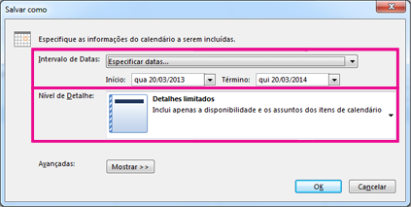

Dica: Como seu calendário estará visível para todos, escolha somente disponibilidade ou Detalhes limitados. Quanto mais as pessoas enxergarem em seu calendário, menos você gostará de que elas vejam detalhes sobre sua vida pessoal.

  - Importar seu calendário do Outlook para o Outlook.com

Ao inscrever seu calendário do Outlook no Outlook.com, outras pessoas saberão que estão sempre sincronizadas com você, uma vez que qualquer alteração feita em seu calendário do Outlook se refletirá automaticamente em seu calendário do Outlook.com.

  - Do Outlook.com, abra o modo de exibição Calendário.

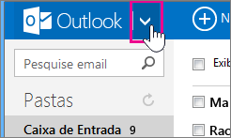



  - No modo de exibição Calendário, clique em Importar.



  - Na página Importar, clique em Procurar e vá até o arquivo ICS que você salvou na etapa 4.5:

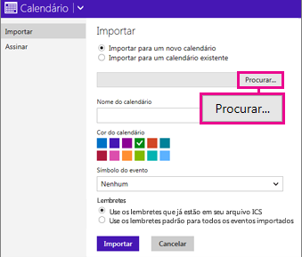

Após localizar o arquivo, clicar em Importar;

Observação: Se optar por importar o calendário para um calendário existente do Outlook.com, você verá as opções para prevenir duplicatas em vez de opções de lembretes.

  - Compartilhar seu calendário do Outlook.com.
Depois de importar seu calendário do Outlook para o Outlook.com, torne-o público. No modo de exibição Calendário do Outlook.com, clique em Compartilhar.



  - Escolha o calendário que você deseja compartilhar.
Em Compartilhar, clique em Compartilhar com as pessoas escolhidas.
Na caixa Para, digite os endereços de e-mail das pessoas com quem você quer compartilhar seu calendário. Em seguida, clique na seta para escolher o quanto elas poderão de ver.

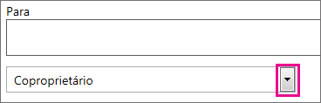

  - Clique em Compartilhar e em Fechar.

Dica: Para parar de compartilhar um calendário, clique em Compartilhar no modo de exibição Calendário e clique no calendário que você deseja parar de compartilhar. Em Permissões, clique no nome da pessoa com quem você não quer compartilhar o calendário e clique em Remover permissões.

Alteração realizada | Responsável | Data

